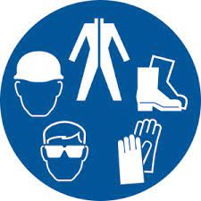  **XPPL PPE Issue**

ການເບີກເຄື່ອງປ້ອງກັນສ່ວນບຸກຄົນອອກຈາກສາງ <https://forms.office.com/r/i3PhhYSnza>



